奈曼旗退役军人事务局
工作动态

第34期
奈曼旗退役军人事务局 2020年8月25日

市委常委、组织部部长敖日格勒
到奈曼旗退役军人事务局视察工作

8月24日，市委常委、组织部部长敖日格勒到我局视察工作，市委编办、市司法局、市政务服务局有关负责领导同行，对我局的机关建设工作进行指导。工作人员向领导介绍了局机关建设工作情况，敖日格勒部长对我局的机关建设工作给予了充分的肯定，并向我局机关建设工作提出了宝贵的意见和建议。
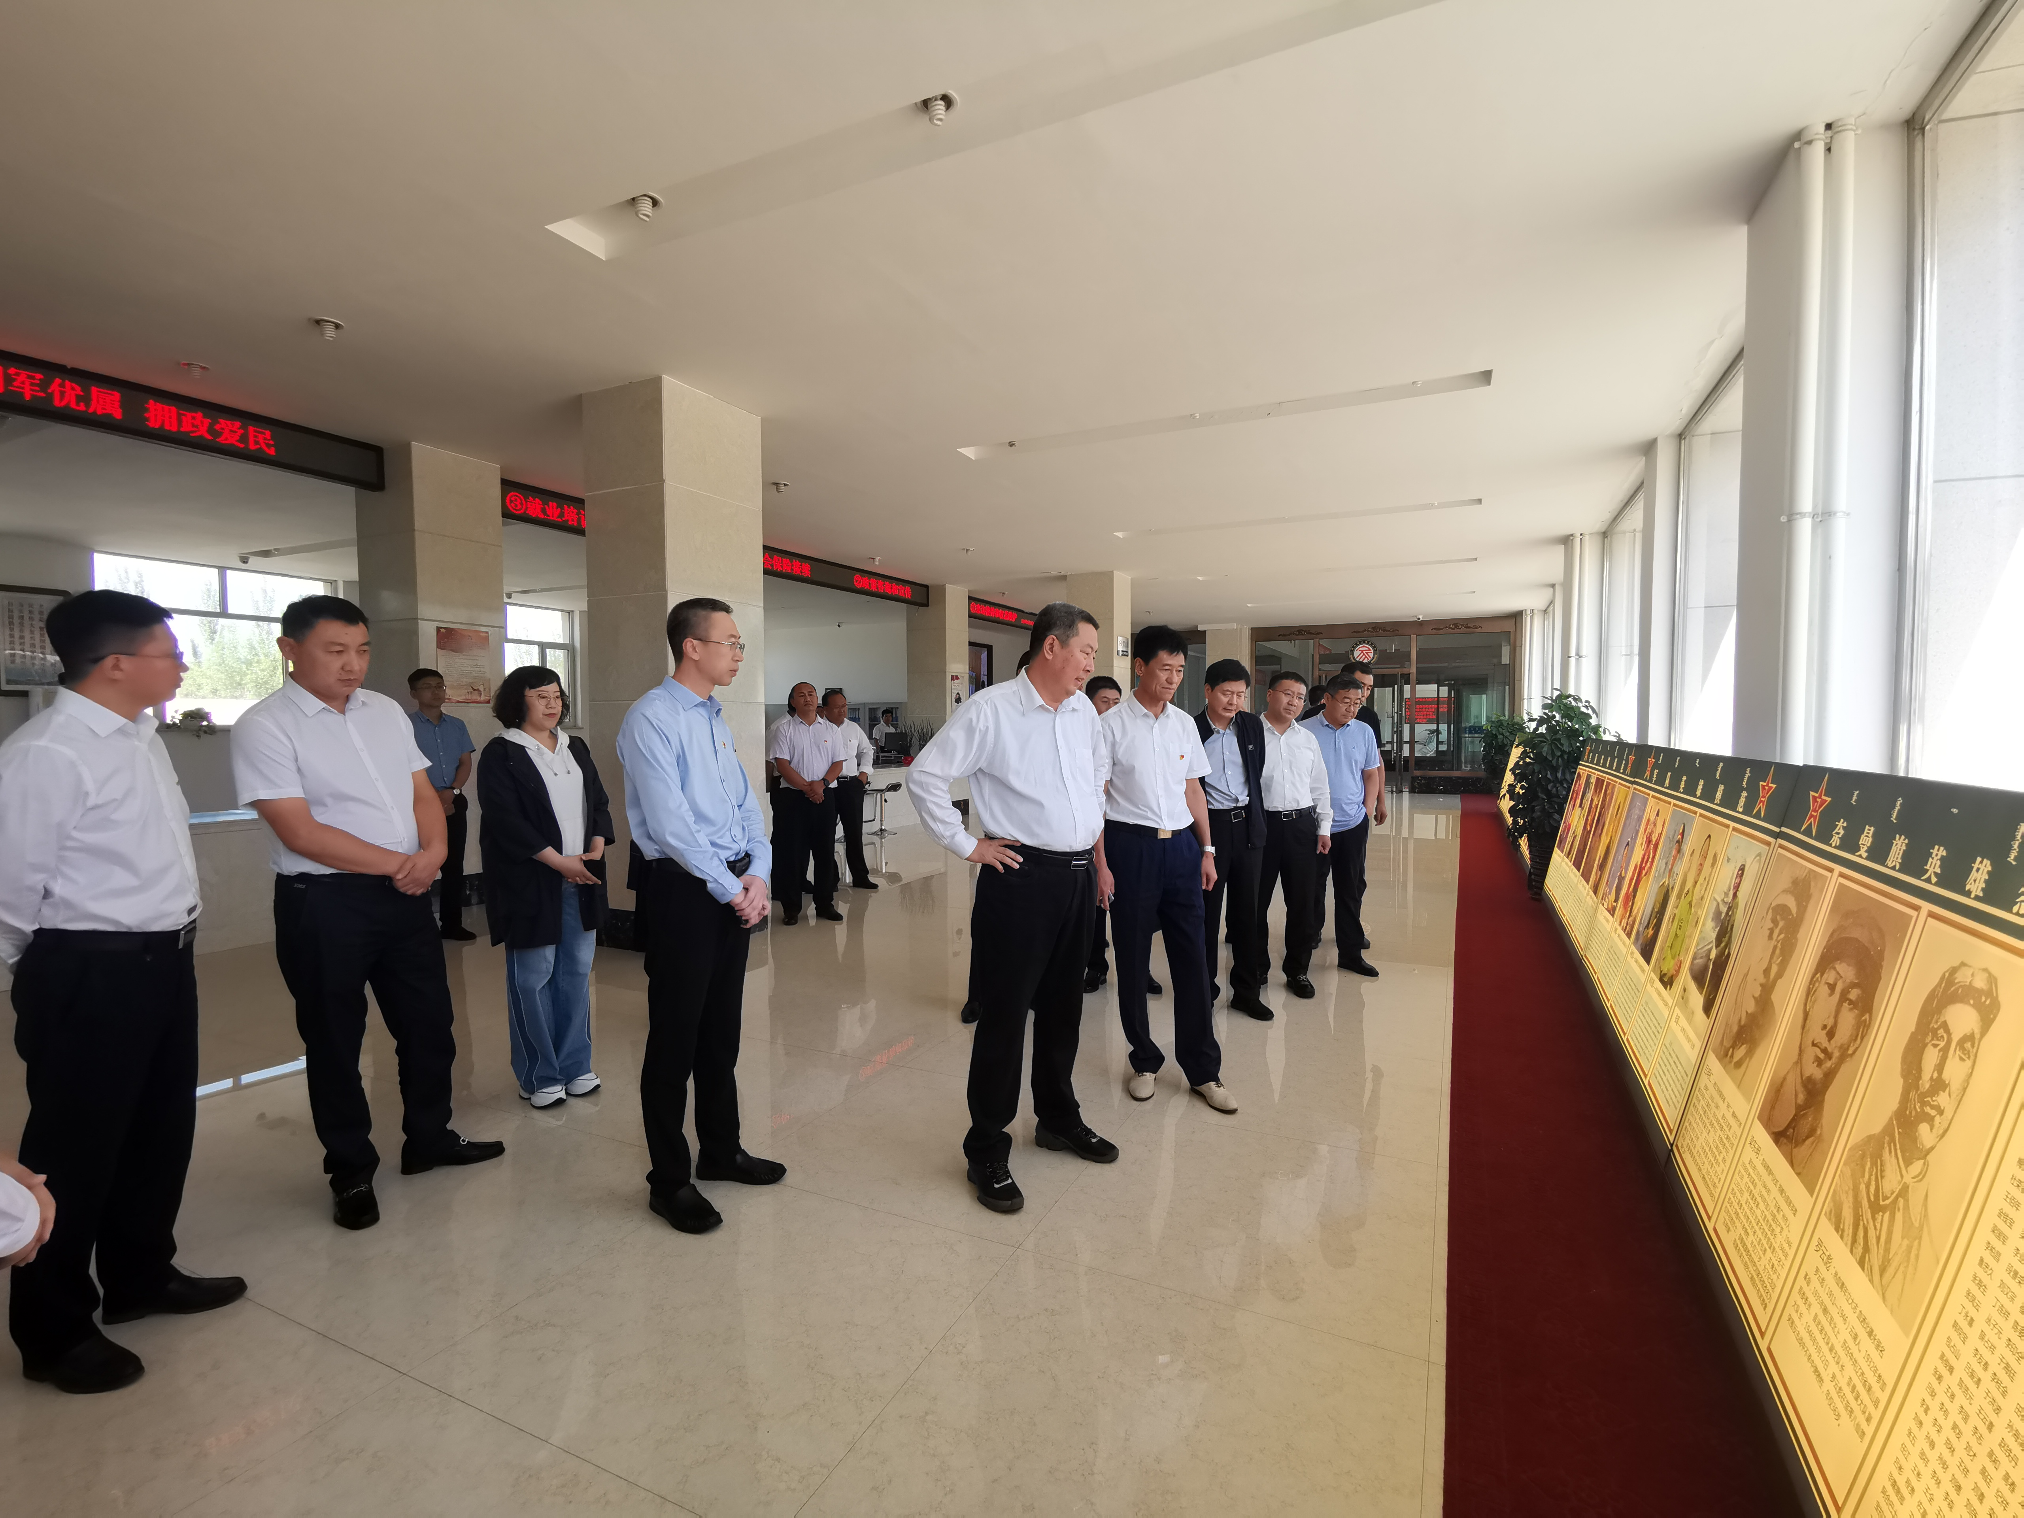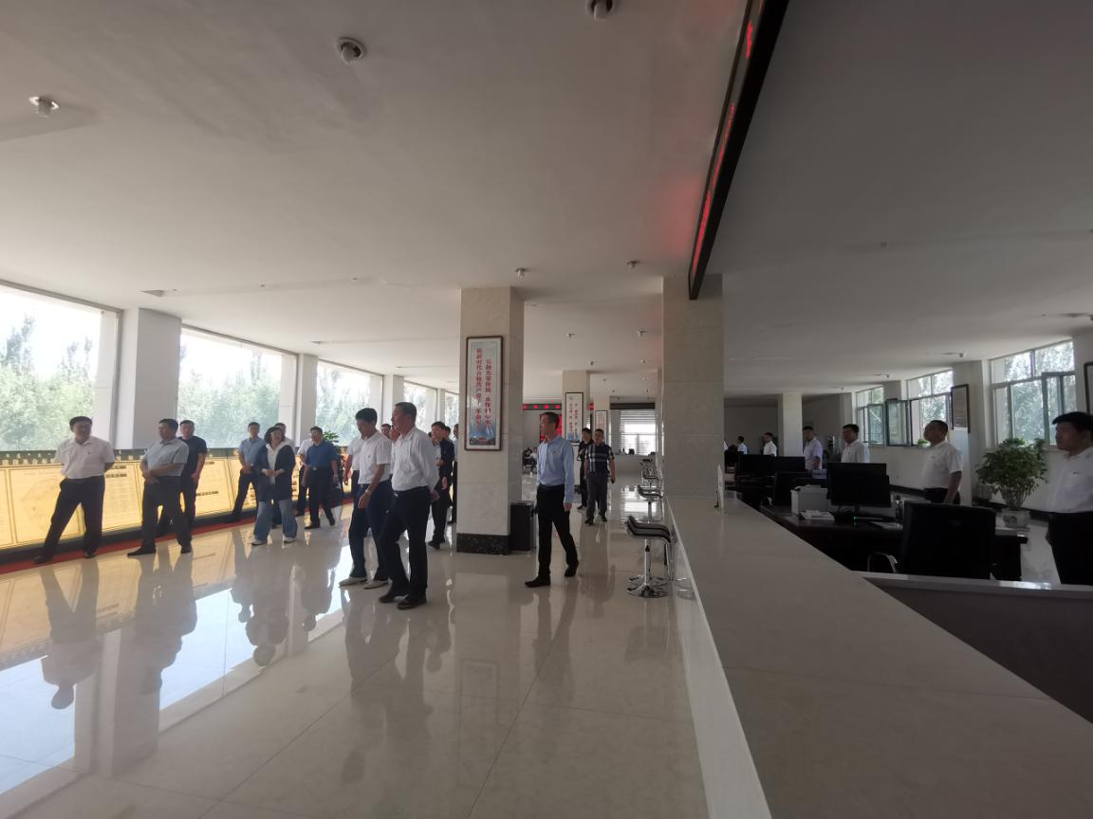
敖日格勒部长此次来我局视察工作，充分体现了市领导对我局工作的关心和支持，对退役军人服务工作的重视。使我局工作人员倍感鼓舞，大家表示，要继续努力工作，把退役军人服务工作做实做细做好，把党的温暖送到全旗千家万户，积极做好退役军人服务各项工作。

抄报：通辽市退役军人事务局，旗委退役军人事务工作领导小组组长、副组长、分管领导
抄送：各苏木乡镇场、街道、嘎查村退役军人服务站；旗委办今日要情、旗委办信息科、旗政府信息办、旗精神文明办、奈曼融媒体中心

